

UNIVERSIDAD DEL ISTMO
PROCESO DE ADMISIÓN 2025

GUÍA DE ESTUDIO

INGENIERÍA EN COMPUTACIÓN E
INGENIERÍA DE SOFTWARE Y SISTEMAS INTELIGENTES

Presentación
La Universidad del Istmo ha preparado la presente guía, con el propósito de brindarle apoyo en la preparación del examen de ingreso a la Ingeniería en Computación e Ingeniería de Software y Sistemas Inteligentes.
Esta guía comprende cuatro áreas necesarias para evaluar los conocimientos básicos requeridos para ingresar. Cada área contiene el temario detallado, la bibliografía que podrá consultar y algunos ejemplos de preguntas similares a las que encontrará en el examen de ingreso.
Antes de contestar las preguntas de la presente guía se le sugiere hacer una lectura detallada de cada reactivo y planear un repaso general en las áreas mencionadas. Una vez realizado este repaso puede revisar e intentar contestar las preguntas contenidas aquí en la guía.
En esta guía se proporcionan las respuestas correctas con las cuales podrá verificar sus aciertos y corregir sus errores, le sugerimos resolver las preguntas tipo al final de cada sección de la guía temática y comparar sus respuestas a cada reactivo con las respuestas proporcionadas, lo cual le ayudará a ubicar en qué tema requiere mayor tiempo de estudio o de práctica
Cabe señalar que el estudio detallado del presente documento será la base principal para obtener resultados satisfactorios en la aplicación del examen y será además un indicador confiable para la orientación del curso propedéutico.
Le deseamos mucho éxito en el proceso de ingreso que ahora comienza.

Guía temática para el examen de ingreso

MATEMÁTICAS 1
LÓGICA Y RAZONAMIENTO 11
ALGORITMOS 20
COMPRENSIÓN DE TEXTOS 31

MATEMÁTICAS

Temario de matemáticas

1. Aritmética
1.1 Números naturales
1.2 Números enteros
1.3 Números racionales
1.4 Números reales

2. Álgebra
2.1 Operaciones algebraicas
2.2 Expresiones algebraicas
2.3 Operaciones básicas
2.4 Factorización
2.5 Fracciones algebraicas
2.6 Exponentes y radicales
2.7 Desigualdades

3. Ecuaciones
3.1. Ecuaciones de primer grado con una incógnita
3.2 Sistemas de ecuaciones lineales

4. Funciones
4.1 Concepto de función
4.2 Operaciones con funciones
4.3 Gráﬁca de una función
4.4 Funciones compuestas
4.5 Funciones inversas
4.6 Funciones exponenciales
4.7 Funciones logarítmicas

5. Trigonometría
5.1 Funciones trigonométricas de ángulos agudos
5.2 Funciones trigonométricas de cualquier ángulo
5.3 Funciones trigonométricas de cualquier ángulo
5.5 Identidades trigonométricas fundamentales
5.6 Leyes de senos y cosenos

Bibliografía de matemáticas

Baldor, A. (1997). Aritmética: Teórico Práctica. México: Publicaciones Culturales.
Baldor, A. (1997). Álgebra. México: Publicaciones Culturales.
Barnett, R. A. (1984). Álgebra. México: Mc Graw-Hill.
Murray, R. S. (1998). Álgebra Superior. México: Mc Graw-Hill.
Swokowski, E. W. & Cole, J. A. (2011). Álgebra y Trigonometría con Geometría Analítica 13ª Ed. México: Cengage Learning Editores, S.A. de C.V.
Niles N.O. (1964). Trigonometría Plana. México: Limusa

Reactivos de matemáticas
Reactivos de aritmética
- En un grupo de personas hay 7 Administradores, 22 Ingenieros y 4 Médicos. ¿Qué porcentaje hay de Administradores, Ingenieros y Médicos en ese grupo de personas?
a) 7%, 22% y 4% respectivamente
b) 21.21%, 66.66% y 6.12% respectivamente
c) 21.21%, 66.66% y 12.12% respectivamente
d) 21%, 66% y 12% respectivamente

- ¿Cuál es el resultado de la operación 2¹⁰ + 2¹² + 2¹³?
a) 2³⁵
b) 13(2¹⁰)
c) 6³⁵
d) 8¹²

- ¿Cuál es el resultado de la siguiente operación: 18 + 3 * (12 - 4 )?
a) 36
b) 42
c) 30
d) 28

- El número decimal 0.544… es equivalente a:
a) $\frac{49}{90}$
b) $\frac{5}{44}$
c) $\frac{5}{4}$
d) $\frac{539}{90}$

5. Un terreno mide 500 metros de largo y 45 metros de ancho. Si se le diera forma cuadrada. ¿Cuáles serían sus dimensiones?
a) 100 metros por lado
b) 80 metros por lado
c) 270 metros por lado
d) 50 metros por lado

Reactivos de álgebra
6. Es la expresión desarrollada de ${\left(x+y\right)}^{2}$:
a) $x^{2}+2xy+y^{2}$
b) $x^{2}+xy+y^{2}$
c) $x^{2}+2x+2y+y^{2}$
d) $x^{2}+4xy+y^{2}$

7. Es el resultado de multiplicar $\left(x+y\right)\left(x-y\right)$:
a) $x^{2}-2xy+y^{2}$
b) $x^{2}-y^{2}$
c) ${\left(x-y\right)}^{2}$
d) $x^{2}+2xy-y^{2}$

8. El resultado del $log_{10}1000$ es:
a) 2
b) 3
c) 4
d) 10
9. Cuál es el resultado de despejar la variable b en la expresión $c^{2}=a^{2}+b^{2}$:
a) $b=c^{2}+a^{2}$
b) $b=c^{2}-a^{2}$
c) $b=\sqrt{c^{2}-a^{2}}$
d) $b=\sqrt{a^{2}-c^{2}}$

- El resultado de factorizar x² − 5x + 6 es:
a) (x + 1) (x − 6)
b) (x + 2) (x + 3)
c) (x − 1) (x − 6)
d) (x − 2) (x − 3)

Reactivos de ecuaciones
11. Al resolver la ecuación 2x + 5 = 15, resulta:
a) x = 5
b) x = 10
c) x = 7.5
d) x= $\frac{20}{3}$
12. Al resolver la ecuación $\frac{X}{4}$ = 9, resulta:
a) x = 45
b) x = 40
c) x = 36
d) x = 50
13. Al resolver la ecuación $\frac{1}{2}$x + $\frac{1}{4}$ = $\frac{3}{4}$, resulta:
a) x = $\frac{1}{2}$
b) x = 1
c) x = $\frac{3}{2}$
d) x = 2
14. Al resolver la ecuación $\frac{x}{3}$ + $\frac{1}{6}$ = $\frac{1}{2}$, resulta:
a) x = $\frac{1}{2}$
b) x = $\frac{2}{3}$
c) x = 1
d) x = $\frac{3}{2}$

15. Al resolver la ecuación cuadrática x² + 4x + 4 = 0, resulta:
a) x = −2
b) x = −4
c) x = 2
d) x = 4

Reactivos de funciones
16. De las siguientes figuras, seleccione la que no puede ser la gráfica de una función $y=f(x)$:

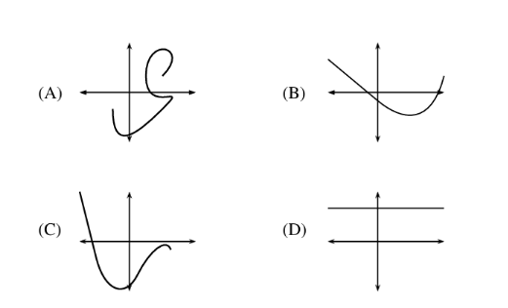

17. Sea $f\left(x\right)= \frac{1}{x}$. El valor de $f(f(f(f(f(2)))))$ es:
a) $\frac{1}{2^{5}}$
b) 2
c) $\frac{1}{2}$
d) $2^{5}$

18. Si $f\left(x\right)=1+ \frac{1}{x^{2}}$ y $g\left(x\right)= -\frac{1}{x}$, entonces $f(g(x))$ está dada por:
a) $1+x^{2}$
b) $1-x^{2}$
c) $-1-\frac{1}{x^{3}}$
d) $-1+\frac{1}{x^{3}}$

19. Al determinar la función inversa de $f\left(x\right)=3x-12$, resulta:
a) $\frac{1}{3x-12}$
b) $3x+12$
c) $\frac{x}{3}+12$
d) $\frac{x}{3}+4$

20. Si $f\left(x\right)= \frac{3x-1}{5-x}$. Al evaluar $f\left(\frac{3}{4}\right)$, resulta:
a) 5
b) $\frac{5}{17}$
c) 17
d) $\frac{17}{5}$

Reactivos de trigonometría
21. Los valores de los ángulos x e y mostrados en la figura siguiente son:
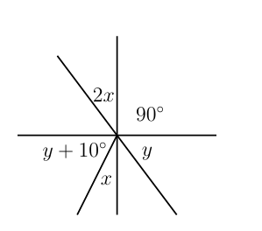
a) x=20º, y= 50º
b) x=10º, y=70º
c) x=50º, y=30º
d) x=5º, y=80º

22. Usando la siguiente figura, cuál es la tan (30º):
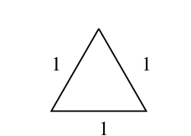
a) $\frac{1}{\sqrt{2}}$
b) $\frac{1}{\sqrt{3}}$
c) 1
d) $\frac{\sqrt{3}}{2}$

23. Es la razón entre el cateto opuesto y la hipotenusa:
a) Seno
b) Coseno
c) Tangente
d) Secante

24. Calcula el valor numérico de 2 sen 30º * cos 60º:
a) 2
b) 1/2
c) 1/4
d) 4
25. Seleccione un ejemplo de identidad trigonométrica recíproca:
a) $a^{2}+ b^{2}= c^{2}$
b) $\frac{sen ∝}{\cos{∝}}=\tan{∝}$
c) $\left(sen ∝\right)\left(\csc{∝}\right)=1$
d) Ninguna de las anteriores

LÓGICA Y RAZONAMIENTO

Temario de lógica y razonamiento

- Cálculo proposicional
1.1. Definición de proposición lógica.
1.2. Conectivos proposicionales.
1.3. Tablas de verdad.
1.4. Tautología, contradicción y falacias.
1.5. Equivalencia y consecuencia lógica.

- Cálculo de predicados
2.1. Proposiciones abiertas y dominio de una proposición
2.2. Proposiciones cuantificadas.
2.3. Negación de cuantificadores.
2.4. Traducción del lenguaje natural al simbólico y viceversa

3. Conjuntos
3.1. Definición de conjunto.
3.2. Conjunto universal y conjunto vacío.
3.3. Subconjuntos e igualdad de conjuntos.
3.4. Operaciones con conjuntos: unión, intersección, diferencia, complemento

4. Razonamiento
4.1 Razonamiento lógico deductivo.
4.2 Series numéricas.
Bibliografía de lógica y razonamiento

Copi, I. M., Cohen, C., & Flage, D. E. (2016). Introducción a la lógica (14.ª ed.). Pearson.
Hurley, P. J. (2015). A Concise Introduction to Logic (12th ed.). Cengage Learning.
Mendelson, E. (2015). Introduction to Mathematical Logic (6th ed.). Chapman and Hall/CRC.
Russell, B. (2009). Introduction to Mathematical Philosophy. Routledge.
Tarski, A. (1994). Introduction to Logic and to the Methodology of Deductive Sciences. Dover Publications.

Reactivos de lógica y razonamiento

Cálculo proposicional
1. ¿Cuál de las siguientes opciones es una proposición lógica?
a) ¿Cómo te llamas?
b) ¡Cierra la ventana!
c) 2 + 3 = 5
d) Ojalá haga calor mañana.

2. Si p representa "Está lloviendo" y q representa "Hace frío", ¿cómo se expresa "No está lloviendo o hace frío" en lenguaje lógico?
a) ¬p∧q
b) p∨q
c) ¬p∨q
d) p∧q

3. ¿Cuál es el resultado de la siguiente expresión cuando p=V y q=F?
(p∨q)→p
a) Verdadero
b) Falso
c) Depende del valor de p
d) No se puede determinar

4. ¿Cuál de las siguientes proposiciones es una tautología?
a) p∨¬p
b) p∧¬p
c) p→q
d) p∨q

Cálculo de predicados
5. ¿Cuál de las siguientes es una proposición abierta?
a) 2+3=5
b) x+2=7
c) Todos los números pares son divisibles por 2.
d) La Tierra es redonda.

6. ¿Cuál de las siguientes expresiones representa correctamente la proposición "¿Para todo número natural n, n+1 es un número natural”?
a) ∃n ∈ N, n+1 ∈ N
b) ∀n ∈ N, n+1 ∈ N
c) ¬∀n ∈ N, n+1 ∈ N
d) ∀n ∈ Z, n+1 ∈ Z

7. ¿Cuál es la negación de la proposición "Todos los estudiantes aprobaron el examen"?
a) Todos los estudiantes reprobaron el examen.
b) Ningún estudiante aprobó el examen.
c) Existe al menos un estudiante que no aprobó el examen.
d) Todos los estudiantes sacaron la misma calificación.

8. ¿Cómo se expresa en lógica simbólica la frase "Existen personas que saben programar en Python y Java"?
a) ∀x, P(x) ∨ J(x)
b) ∀x, P(x) ∧ J(x)
c) ∃x, P(x) ∧ J(x)
d) ∃x, P(x) ∨ J(x)

Conjuntos
9. ¿Cuál de las siguientes opciones representa un conjunto bien definido?
a) Los números primos menores que 10.
b) Los mejores estudiantes de la clase.
c) Las películas más interesantes del año.
d) Las canciones más populares del momento.

10. Si A = {a, e, i, o, u}, ¿cuál es el número de elementos del conjunto A?
a) 6
b) 4
c) 5
d) 3

11. ¿Cuál de los siguientes conjuntos representa el conjunto vacío?
a) {0}
b) {∅}
c) ∅
d) {1, 2, 3}

12. Si el conjunto universal es U={1,2,3,4,5,6}, ¿cuál de los siguientes conjuntos es un subconjunto de U?
a) {7, 8}
b) {2, 4, 6}
c) {1, 2, 3, 7}
d) {10}

13. ¿Cuál de las siguientes expresiones representa el conjunto de los números naturales mayores que 5 en notación por comprensión?
a) {6, 7, 8, 9, ...}
b) {x | x es un número natural y x > 5}
c) {x ∈ ℕ | x ≤ 5}
d) {5, 4, 3, 2, 1}

14. Si A = {1, 2, 3} y B = {2, 3, 4}, ¿cómo se representa la unión de A y B?
a) Un conjunto con los elementos {1, 2, 3, 4}.
b) Un conjunto con los elementos {2, 3}.
c) Un conjunto con los elementos {1, 4}.
d) Un conjunto vacío.

15. Si A={2,4,6} y B={4,2,6}, entonces:
a) A y B son diferentes.
b) A es subconjunto de B, pero B no es subconjunto de A.
c) A=B.
d) A es subconjunto propio de B.

16. Si A={1,2,3,4} y B={3,4,5,6}, ¿cuál es la intersección A∩B?
a) {1, 2, 3, 4, 5, 6}
b) {3, 4}
c) {1, 2}
d) ∅

17. Si U={a,b,c,d,e} y A={a,c,e}, ¿cuál es el complemento de A en U?
a) {a, c, e}
b) {b, d}
c) {a, b, c, d, e}
d) ∅

18. Si A={2,4,6,8} y B={4,8}, la diferencia A−B es:
a) {2, 6}
b) {4, 8}
c) {2, 4, 6, 8}
d) ∅

Razonamiento
19. Indica qué figura continúa en la secuencia

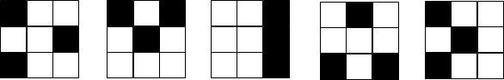

- 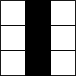

- 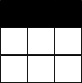

- 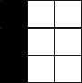

- 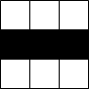

20. ¿Qué materia le gusta al estudiante de mayor edad?
Estudiantes={José, Mary, Karla} Edades={18,19,20}

Información:
- Karla no tiene 20 años
- A él (la) estudiante de 19 años le gustan las matemáticas
- A Karla le gusta la programación
- A José le gusta la estadística

a) Matemáticas
b) Estadística
c) Programación
d) Historia

21. Determine qué número sigue en la serie 18, 19, 21, 24, 28, ____
a) 30
b) 31
c) 32
d) 33
22. Determine qué número sigue en la serie 245, 225, 207, 191, 177, ___
a) 160
b) 165
c) 155
d) 150

ALGORITMOS

Temario de algoritmos

- Introducción a los algoritmos
  - Concepto de algoritmo
  - Etapas en la solución de un problema a través de un algoritmo
  - Conceptos fundamentales (identificadores, constantes y variables)
  - Tipos de datos (entero, real, carácter)
  - Operadores y notación de expresiones aritméticas

- Estructuras de control secuenciales
  - Representación en pseudocódigo y en diagrama de flujo
  - Asignaciones de valores, constantes y expresiones
  - Entrada y salida de datos
  - Uso de funciones de librería

- Estructuras de control selectivas
  - Operadores y notación de expresiones lógicas
  - Estructura simple en diagrama de flujo y en pseudocódigo
  - Estructura compuesta en diagrama de flujo y en pseudocódigo
  - Estructura anidada en diagrama de flujo y en pseudocódigo

- Estructuras de control cíclicas
  - Contadores, centinelas y acumuladores
  - Estructura Repetir en diagrama de flujo y en pseudocódigo
  - Estructura Mientras en diagrama de flujo y en pseudocódigo
  - Estructura Hacer Mientras en diagrama de flujo y en pseudocódigo

Bibliografía de algoritmos

Cairó Osvaldo. (2005). Metodología de la programación algoritmos, diagramas de flujo y programas. México. Ed. Aflaomega.
Joyanes Luis. (2008). Fundamentos de programación algoritmos, estructuras de datos y objetos. España. Ed. McGraw-Hill.
Zapotecatl Jorge Luis. (2017). Introducción al pensamiento computacional: conceptos básicos para todos. México. Academia Mexicana de Computación. Disponible en https://amexcomp.mx/media/publicaciones/intro-pensamiento-computacional-conceptos.pdf

Reactivos de algoritmos
1.- Cuál de los siguientes segmentos de diagrama de flujo corresponde a un conjunto de instrucciones secuenciales
a) 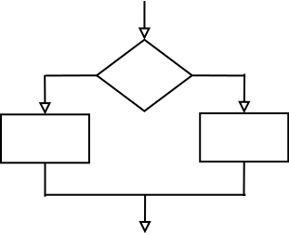 b)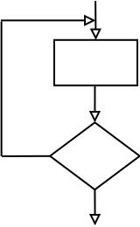 c) 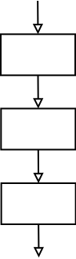 d) 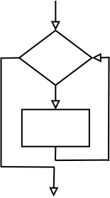

2.- Cuál de las siguientes es un tipo de instrucción condicional en notación de pseudocódigo
a) Leer
b) Repetir
c) Mientras
d) Si Entonces

3.- Cuáles de los siguientes segmentos de diagrama de flujo representa alguna estructura cíclica (puedes seleccionar más de una)
a) b) c) d)

4.- Cuál de las siguientes operaciones de cálculo es la única correcta en términos de una notación algorítmica en pseudocódigo
a) a = 5 (2)
b) a = 3 + (b/2)
c) 3 + (b/2) = a
d) a = 2³
e) Todas son correctas
5.- Suponga que la variable de tipo entero var_a tiene un valor de 4 y la variable de tipo entero var_b tiene un valor de 9, el resultado de la expresión lógica var_a == (var_b / 2) considerando la aritmética de enteros es:
a) Falsa porque (var_b / 2) será igual a 4.5
b) Incorrecta porque se usa el operador ==
c) Verdadera porque (var_b / 2) será igual a 4
d) Incorrecta porque se intenta comparar enteros con reales

6.- Un programador desea escribir un código en el que se realicen tres operaciones matemáticas seguidas:
1. Sumar dos números.
2. Multiplicar el resultado por un tercer número.
3. Mostrar el resultado final.
¿Qué tipo de estructura de control debe utilizar?
a) Una estructura cíclica Repetir para hacer las operaciones varias veces
b) Una estructura condicional simple Si-Entonces para verificar las operaciones
c) Una estructura secuencial, sin condiciones ni ciclos
d) Una estructura cíclica Mientras para evaluar operaciones previo a su ejecución

7.- Dado el siguiente conjunto de sentencias escritas en pseudocódigo y etiquetadas de la A hasta la L, cuál es la secuencia correcta que deberían tener las instrucciones:
A) Leer altura
B) pi = 3.141516
C) Escribir “Introduzca el valor del radio: ”
D) Leer radio
E) Finalizar
F) Escribir “El volumen del cono es:”, volumen
G) Iniciar
H) volumen = (1/3.0) * pi * (radio * radio) * altura
I) Escribir “Introduzca el valor de la altura: ”
J) radio = 0
K) altura = 0
L) volumen = 0.0

a) G, J, K, L, B, C, D, I, A, H, F, E
b) G, J, K, L, B, C, D, I, A, F, H, E
c) G, A, B, C, D, F, H, I, J, K, L, E
d) G, K, J, C, B, I, D, A, I, F, H, E
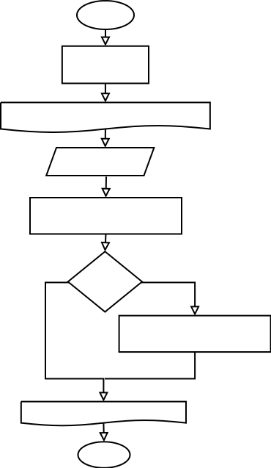
8.- Cuál es la secuencia con la que se rellenarían los elementos del diagrama de flujo de la imagen dada el siguiente conjunto de sentencias etiquetadas de la A hasta la I:
A) | “Introduce un valor entero positivo o negativo”
B) | valor_absoluto = cantidad * -1
C) | Inicio
D) | cantidad = 0  valor_absoluto =0
E) | Fin
F) | cantidad
G) | cantidad < 0
H) | “El valor absoluto es:”, valor_absoluto
I) | valor_absoluto = cantidad

a) C, B, A, D, F, G, H, I, E
b) C, D, A, F, B, G, I, H, E
c) C, D, H, F, I, G, B, A, E
d) C, D, A, F, I, G, B, H, E

9.- Se requiere un algoritmo en pseudocódigo que haga lo siguiente:
- Pedir el nombre de un usuario
- Mostrar un saludo con el nombre ingresado
El estudiante escribe el siguiente pseudocódigo:
Iniciar
nombre = “”
Escribir “Ingrese su nombre: ”
Leer nombre
Escribir “Hola, ”, nombre
Finalizar
¿Qué describe mejor la función del pseudocódigo?
a) Es un ejemplo de entrada y salida de datos
b) Realiza una comparación entre cadenas de texto
c) Contiene una estructura cíclica para saludar varias veces
d) No es válido porque falta una estructura condicional

10.- Analice el siguiente diagrama de flujo, el cual calcula el área de un rectángulo. Considere que se leen los valores de 5 para la base y 3 para la altura, qué resultado produce finalmente a la salida:
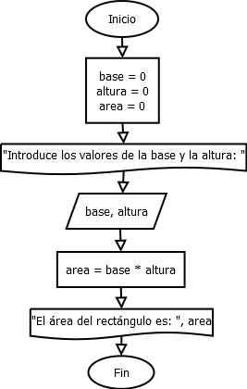
a) El área del rectángulo es: 8
b) El área es: 8
c) El área es: 15
d) El área del rectángulo es: 15

11.- Analice el siguiente diagrama de flujo, cuál es la salida esperada si se introducen los datos 2, 3 y 1, es decir A valdría 2, B valdría 3, y C valdría 1
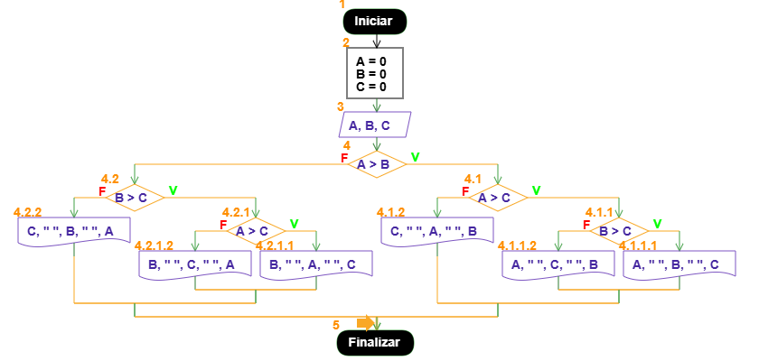
a) 1 2 3
b) 1 3 2
c) 2 3 1
d) 3 2 1
12.- Analice el siguiente diagrama de flujo, cuál es la salida esperada si se introducen los datos 3 y 5
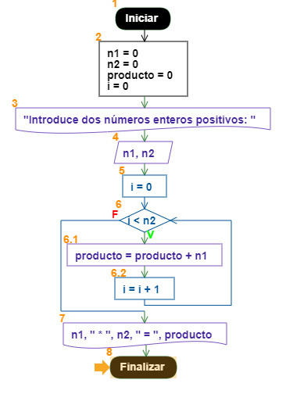
a) 3 * 5 = 15
b) 5 * 3 = 15
c) 15 = 5 * 3
d) 15 = 3 * 5

13.- Si se desea calcular la hipotenusa de un triángulo rectángulo, cuál de las siguientes soluciones está libre de errores de notación algorítmica comúnmente usada en diagramas de flujo
a)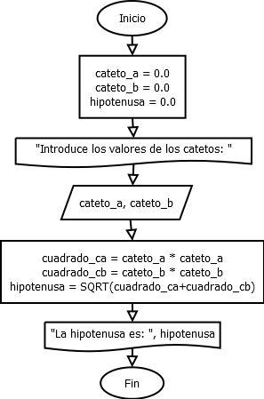
b)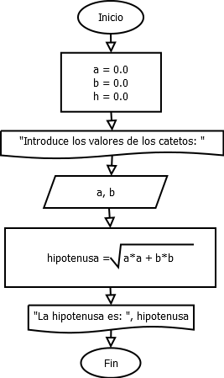
c)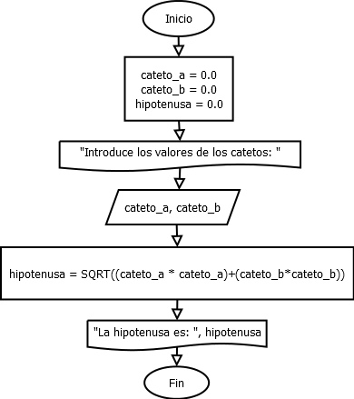
d) Ninguno de los diagramas

14.- Si se desea conocer cuál es el mayor de tres números, entonces cuál de los siguientes diagramas de flujo es el correcto y además tiene exactamente los elementos necesarios para una solución correcta que incluya datos de entrada negativos.
a) 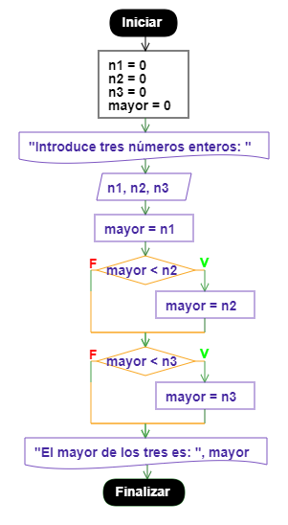 b) 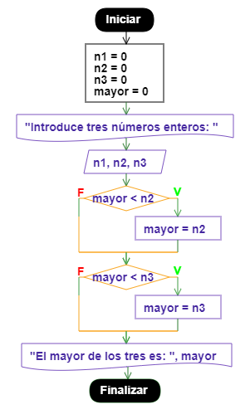 c) 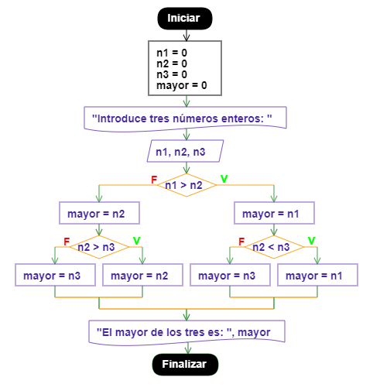 d)

15.- Si se desea validar que el usuario ingrese un dato en el rango de 5 y 25, cuál de los diagramas de flujo es el correcto
a) 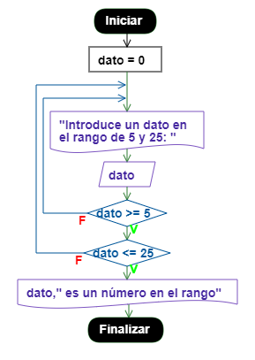 b) 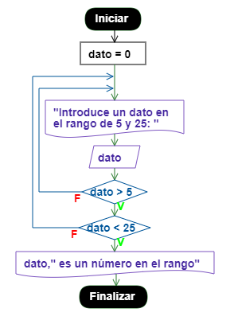 c) 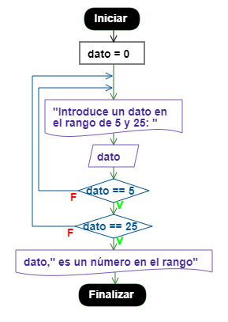 d) 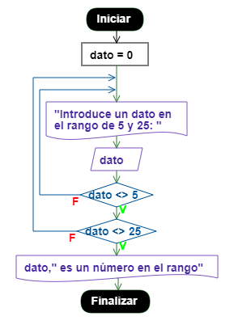

COMPRENSIÓN DE TEXTOS

Temario de comprensión de textos

- Tipos de texto
  - Los géneros discursivos
    - Texto expositivo
    - Texto informativo
    - Texto literario
  - Modelos textuales
    - Narración
    - Descripción
    - Exposición
    - Argumentación
    - Diálogo
  - Modos discursivos
    - Definición
    - Demostración
    - Comparación
    - Especificación
    - Refutación
    - Enumeración
    - Ejemplificación
    - Referencia
    - Recapitulación
    - Síntesis

- Estrategias de lectura
  - Tipos de lectura: informativa, reflexiva, creativa
  - Estrategia general para lectura de comprensión
    - Prelectura
    - Lectura de comprensión
    - Poslectura
  - Estrategias particulares para una lectura eficaz
    - Muestreo
    - Predicción
    - Inferencia
    - Autocorrección
  - Ejercicio para mejorar la lectura
    - Lectura en voz alta
    - Lectura dirigida y lectura compartida
    - Organizadores gráficos
    - Cuadro sinóptico
    - Mapa conceptual
    - Mapa mental

- Textos académicos
  - Resumen
  - Reseña
  - Ensayo

Bibliografía de comprensión de textos

La evaluación comprensión lectora no está basada en contenidos específicos ni en conceptos memorizados, sin embargo, se hacen las siguientes recomendaciones.
- Investigar sobre los géneros textuales mencionados en el temario. Encontrar textos de cada género y reconocer su estructura.
- Leer y releer los ejemplos de esta guía, fundamentalmente porque la comprensión lectora tiene que ver con entender lo que se solicita en cada reactivo.
- Vincular lo leído con las respuestas ofrecidas e identificar la correcta.
- Leer detenidamente las respuestas posibles, de donde solamente hay una que cubre totalmente lo que solicita el reactivo.

Reactivos de comprensión de textos

Indicaciones: A partir de los siguientes fragmentos de texto y relación al tema 1 TIPOS DE TEXTO, identifique y selecciones la respuesta correcta.

Reactivo 1
“La célula es la unidad básica de los seres vivos. Todos los organismos, desde los más simples hasta los más complejos, están formados por células. Aunque existen diferentes tipos de células, como las animales, las vegetales y las procariotas, todas comparten ciertos componentes esenciales que permiten su funcionamiento.
Uno de los componentes más importantes es la membrana plasmática, que rodea y protege la célula. Esta membrana regula el paso de sustancias hacia el interior y el exterior de la célula, manteniendo un equilibrio adecuado para las funciones celulares.”
De acuerdo con lo leído ¿Cuál es el género discursivo al que pertenece el texto anterior?
a) Texto informativo
b) Texto expositivo
c) Texto literario
d) Ninguna de las anteriores

Reactivo 2
“El descubrimiento de la célula se remonta al siglo XVII, cuando el científico inglés Robert Hooke, en 1665, observó por primera vez estructuras celulares en un trozo de corcho utilizando un microscopio. Aunque Hooke fue el primero en describirlas, pensó que las celdas que observaba eran similares a las de un panal de abeja, y las denominó "células", término que aún se conserva hoy en día.
Años después, otros científicos como Antonie van Leeuwenhoek y Matthias Schleiden realizaron importantes contribuciones. Van Leeuwenhoek observó por primera vez células vivas bajo el microscopio, mientras que Schleiden, junto con Theodor Schwann, formuló la teoría celular en 1839, que establece que todos los organismos están formados por células y que estas son la unidad estructural y funcional de los seres vivos.”
De acuerdo con lo leído ¿Cuál es el género discursivo al que pertenece el texto anterior?
a) Texto informativo
b) Texto literario
c) Texto expositivo
d) Ninguna de las anteriores

Reactivo 3
“Hace unos cuarenta años hice una larga travesía a pie, por montes absolutamente desconocidos por los turistas, en esa antigua región de los Alpes que penetra en la Provenza…
Era un hermoso día de junio, pleno de sol, pero en esas tierras sin abrigo y elevadas hacia el cielo, el viento soplaba con una violencia insoportable. Sus rugidos sobre los cadáveres de las casas eran como los de una fiera salvaje interrumpida durante su comida.”
De acuerdo con lo leído ¿Cuál es el modelo textual al que pertenece el contenido anterior?
a) Narración
b) Exposición
c) Descripción
d) Diálogo

Reactivo 4
“Nosotros, cuando vimos aquella gran ciudad de México, que así se llama, en el lago de Texcoco, que estaba tan bien fundada y con tantos edificios, palacios, templos y torres, nos admiramos mucho. La ciudad era una de las más bellas que habíamos visto. Las casas eran de piedra, y muy altas, con techos de madera. Los templos eran muy grandes, y las torres en que se ofrecían sacrificios, muy altas, y todo lo que allí se hacía se hacía con mucho orden y en grandísima pompa. Había muchas calles, y en ellas se veían multitud de gentes, comerciantes y gente de muchas clases, y las gentes que venían de fuera, con canoas, que se veían llegar de todas partes. Todo estaba en muy buen orden, y parecía como si todo estuviera dispuesto con mucha diligencia y sabiduría.”
De acuerdo con lo leído ¿Cuál es el modelo textual al que pertenece el contenido anterior?
a) Narración
b) Exposición
c) Descripción
d) Diálogo

Reactivo 5
Intel solía liderar el campo de los procesadores en términos de rendimiento por núcleo, lo que significaba una ventaja en aplicaciones que dependen de un solo hilo o en juegos (especialmente hasta las generaciones más recientes). La tecnología Turbo Boost permite que los procesadores Intel aumenten la frecuencia de reloj bajo carga, lo que mejora el rendimiento en tareas que no son muy paralelizadas.
Sin embargo, AMD ha superado a Intel en términos de rendimiento multinúcleo en las últimas generaciones, gracias a su arquitectura Zen y a la inclusión de un mayor número de núcleos e hilos en sus procesadores. Lo anterior ha generado una excelente relación de rendimiento-precio, con mayor cantidad de núcleos e hilos a precios más competitivos, lo que los hace atractivos para tareas de renderizado, edición de video y multitarea pesada.
De acuerdo con lo leído ¿Cuál es el modo discursivo o acción que se realiza en el texto?
a) Definición
b) Comparación
c) Demostración
d) Especificación
Indicaciones: En los siguientes párrafos realice una lectura de comprensión para identificar la respuesta.
Reactivo 6
"El antiguo faro se erguía sobre el acantilado, su luz giratoria cortando la densa niebla que envolvía la costa. Durante siglos, había guiado a los marineros a salvo a través de las traicioneras corrientes y los arrecifes ocultos. Los lugareños contaban historias de barcos fantasmas y sirenas que se veían a la luz del faro, añadiendo un aire de misterio a su ya imponente presencia. El farero, un hombre solitario y taciturno, mantenía el fuego encendido cada noche, sabiendo que su labor era vital para la seguridad de quienes navegaban en la oscuridad."
¿Cuál es el papel fundamental que desempeña el faro, según el texto?
a) Sirve como punto de reunión para los pescadores
b) Advierte sobre las tormentas a los pobladores
c) Guía a los barcos en su navegación
d) Es el símbolo principal del pueblo costero

Reactivo 7
"La leyenda cuenta que en lo profundo del bosque, donde los árboles eran altos y frondosos y el sol apenas filtraba su luz, vivía un espíritu guardián. Este espíritu, conocido como el 'Protector del Bosque', velaba por el equilibrio de la naturaleza y castigaba a aquellos que se atrevían a perturbar su paz. Los aldeanos cercanos respetaban profundamente el bosque y evitaban adentrarse en sus áreas más oscuras, donde se decía que el Protector tenía su morada. Sin embargo, un día, un grupo de leñadores llegó con la intención de talar los árboles centenarios, ignorando las advertencias y las antiguas historias."
¿Cuál es la principal función del "Protector del Bosque", según la leyenda?
a) Cazar animales para alimentar a los aldeanos.
b) Proteger el bosque y mantener el equilibrio natural.
c) Guiar a los viajeros perdidos en el bosque.
d) Controlar el clima y las estaciones en la región.

Reactivo 8
"El concepto de 'ciudad sostenible' ha ganado relevancia en el siglo XXI, a medida que las urbes buscan maneras de mitigar su impacto ambiental. Esto implica diseñar espacios urbanos que reduzcan la huella de carbono, promuevan el uso de energías renovables y fomenten el transporte público y la movilidad no motorizada. Además, una ciudad sostenible debe priorizar la creación de áreas verdes y la conservación de la biodiversidad, para asegurar un entorno saludable para sus habitantes. La participación ciudadana es crucial en este proceso, ya que las políticas y los proyectos deben reflejar las necesidades y aspiraciones de la comunidad."
¿Qué elementos son relevantes para el desarrollo de una ciudad sostenible?
a) Uso de cualquier tipo de energía y de vehículos.
b) Reducir la movilidad y priorizar los espacios urbanos.
c) Impulsar el transporte público y los espacios verdes.
d) Más ciudadanos con mayor movilidad
Reactivo 9
"El cambio climático ha provocado un incremento notable en la frecuencia e intensidad de los eventos climáticos extremos. Desde huracanes devastadores hasta sequías prolongadas, estos fenómenos están transformando paisajes y comunidades alrededor del mundo. Los científicos advierten que, a menos que se tomen medidas drásticas para reducir las emisiones de gases de efecto invernadero, las consecuencias serán aún más severas en el futuro."
¿Cuál es la principal consecuencia del cambio climático según el texto?
a) La reducción de gases de efecto invernadero
b) La disminución de la temperatura
c) El incremento de la actividad volcánica
d) Los eventos climáticos drásticos

Reactivo 10
"Las redes sociales han transformado la forma en que nos comunicamos y accedemos a la información. Aunque ofrecen beneficios como la conexión instantánea y la difusión de noticias, también plantean desafíos. La desinformación y el ciberacoso son problemas crecientes que requieren una mayor conciencia y educación digital. Es crucial desarrollar habilidades para evaluar críticamente la información y proteger nuestra privacidad en línea."
¿Cuál son los retos que presentan las redes sociales, de acuerdo con el texto?
a) Las restricciones a la forma en que nos comunicamos
b) La conexión instantánea y la difusión de noticias
c) El aumento de noticias falsas y acoso a través de internet
d) La difusión de datos privados en línea

Reactivo 11
"La inteligencia artificial (IA) está revolucionando diversos sectores, desde la medicina hasta la industria automotriz. Los algoritmos de aprendizaje automático permiten a las máquinas realizar tareas complejas con una precisión sorprendente. Sin embargo, la IA también plantea interrogantes éticos sobre el reemplazo de empleos y la privacidad de los datos. Es necesario establecer regulaciones claras para garantizar un desarrollo responsable de esta tecnología."
¿Qué aspecto ético destaca el texto sobre la inteligencia artificial?
a) La mejora de la eficiencia industrial
b) La sustitución de mano de obra y datos sensibles
c) La precisión en diagnósticos médicos
d) La automatización de tareas domésticas.

Reactivo 12
"La exploración espacial ha ampliado nuestros horizontes, revelando los secretos del universo. Los telescopios y las misiones tripuladas han permitido descubrir planetas, estrellas y galaxias lejanas. Sin embargo, la exploración espacial también implica desafíos técnicos y económicos. Es necesario invertir en investigación y tecnología para superar los obstáculos y avanzar en nuestro conocimiento del cosmos."
¿Qué beneficio principal se obtiene de la exploración espacial, según el texto?
a) Mostrar nuevos horizontes de investigación
b) El descubrimiento de planetas y galaxias
c) Incrementar los desafíos técnicos y económicos
d) Incremento en los recursos destinados a la ciencia

Indicaciones: En los siguientes textos académicos identifique el tipo al que pertenece cada uno
Reactivo 13
Los Dragones del Edén es una obra fascinante escrita por Carl Sagan, uno de los más influyentes científicos y divulgadores de la ciencia del siglo XX. En este libro, Sagan explora la evolución de la inteligencia humana, desde sus raíces biológicas hasta sus potenciales futuros, todo bajo el marco de la ciencia cognitiva, la evolución y la astronomía. Un libro que despierta la curiosidad de quien lo lee.
¿A qué tipo de texto académico pertenece el párrafo anterior?
a) Resumen
b) Sinopsis
c) Ensayo
d) Reseña

Reactivo 14
En el libro de Hawking se describen temas relacionados con la cosmología, la física y el universo. Los temas principales se pueden describir de la siguiente manera:
En el “origen del universo”, el autor comienza explicando los principios fundamentales de la física y la cosmología. Introduce la teoría del Big Bang, que sugiere que el universo comenzó como un punto extremadamente denso y caliente hace aproximadamente 13.8 mil millones de años, expandiéndose desde entonces.
En el “espacio y tiempo”, se aborda la naturaleza del espacio y el tiempo. Hawking explica la teoría de la relatividad de Albert Einstein según la cual el espacio y el tiempo están interrelacionados en una sola entidad. La gravedad, por ejemplo, no es una fuerza que se transmite a través del espacio, sino una curvatura del espacio-tiempo causada por la masa de los objetos.
¿A qué tipo de texto académico pertenece el párrafo anterior?
a) Resumen
b) Reseña
c) Ensayo
d) Sinopsis

Reactivo 15
La población, si no encuentra obstáculos, aumenta en progresión geométrica. Los alimentos tan sólo aumentan en progresión aritmética. Basta con poseer las más elementales nociones de números para poder apreciar la inmensa diferencia a favor de la primera de estas dos fuerzas.
No veo manera por la que el hombre pueda eludir el peso de esta ley, que abarca y penetra toda la naturaleza animada. Ninguna pretendida igualdad, ninguna reglamentación agraria, por radical que sea, podrá eliminar, durante un siglo siquiera, la presión de esta ley, que aparece, pues, como decididamente opuesta a la posible existencia de una sociedad cuyos miembros puedan todos tener una vida de reposo, felicidad y relativa holganza y no sientan ansiedad ante la dificultad de proveerse de los medios de subsistencia que necesitan ellos y sus familias.
¿A qué tipo de texto académico pertenece el párrafo anterior?
a) Resumen
b) Reseña
c) Ensayo
d) Sinopsis

Respuestas a los reactivos

Matemáticas
Pregunta | Respuesta
1 | c | b | c | d
2 | a | b | c | d
3 | a | b | c | d
4 | a | b | c | d
5 | a | b | c | d
6 | a | b | c | d
7 | a | b | c | d
8 | a | b | c | d
9 | a | b | c | d
10 | a | b | c | d
11 | a | b | c | d
12 | a | b | c | d
13 | a | b | c | d
14 | a | b | c | d
15 | a | b | c | d
16 | a | b | c | d
17 | a | b | c | d
18 | a | b | c | d
19 | a | b | c | d
20 | a | b | c | d
21 | a | b | c | d
22 | a | b | c | d
23 | a | b | c | d
24 | a | b | c | d
25 | a | b | c | d

Lógica y Razonamiento
Pregunta | Respuesta
1 | a | b | c | d
2 | a | b | c | d
3 | a | b | c | d
4 | a | b | c | d
5 | a | b | c | d
6 | a | b | c | d
7 | a | b | c | d
8 | a | b | c | d
9 | a | b | c | d
10 | a | b | c | d
11 | a | b | c | d
12 | a | b | c | d
13 | a | b | c | d
14 | a | b | c | d
15 | a | b | c | d
16 | a | b | c | d
17 | a | b | c | d
18 | a | b | c | d
19 | a | b | c | d
20 | a | b | c | d
21 | a | b | c | d
22 | a | b | c | d

Algoritmos
Pregunta | Respuesta
1 | a | b | c | d
2 | a | b | c | d
3 | a | b | c | d
4 | a | b | c | d
5 | a | b | c | d
6 | a | b | c | d
7 | a | b | c | d
8 | a | b | c | d
9 | a | b | c | d
10 | a | b | c | d
11 | a | b | c | d
12 | a | b | c | d
13 | a | b | c | d
14 | a | b | c | d
15 | a | b | c | d

Comprensión de textos
Pregunta | Respuesta
1 | a | b | c | d
2 | a | b | c | d
3 | a | b | c | d
4 | a | b | c | d
5 | a | b | c | d
6 | a | b | c | d
7 | a | b | c | d
8 | a | b | c | d
9 | a | b | c | d
10 | a | b | c | d
11 | a | b | c | d
12 | a | b | c | d
13 | a | b | c | d
14 | a | b | c | d
15 | a | b | c | d

